2021华数杯全国大学生数学建模竞赛题目
（请先阅读“华数杯数学建模竞赛论文格式规范与提交说明”）

A题 电动汽车无线充电优化匹配研究

电动汽车以环境污染小、噪音低、能源利用效率高、维修方便等优势深受消费者青睐。但现有电动汽车的有线充电方式操作复杂，且存在安全隐患，因此采用无线充电方式对电动汽车进行快速、安全、方便的充电，成为了电动汽车行业所追求的目标。
目前的电动汽车无线充电示意图如图1所示。当电动汽车停靠在特定位置时，电网通过地下的发射机构发射高频交变磁场对电动汽车进行无线充电，具有操作方便、空间占用小等优点，但是目前电动汽车生产厂家众多，无线充电必须满足“专车专用”的原则，即专有车型必须使用专用的无线充电设备，造成了电力资源的极大浪费。
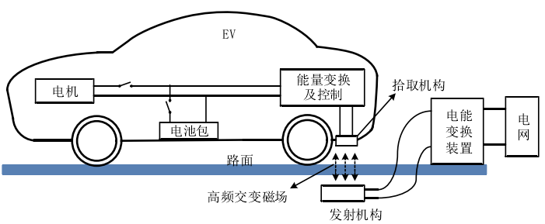
图1 电动汽车无线充电示意图
因此通过对无线充电的非车载部分进行优化，使得无线充电设备与不同生产厂家的电动汽车之间互联互通具有重要意义。
无线充电系统结构等效图见图2。无线充电系统是由车载部分与非车载部分组成。车载部分由一个RLC电路与负载组成，非车载部分由电源和另一个RLC电路组成。两个电感元件L₁（发射线圈电感，也称为匹配阻抗）与L₂（接收线圈电感）通过耦合产生磁场来传输电能，可假设两线圈相互之间的互感仅仅与距离相关。
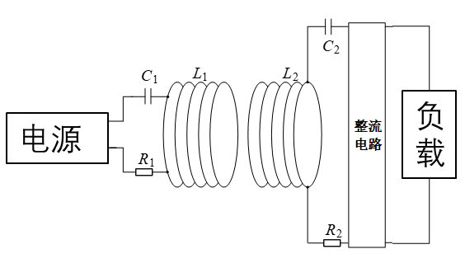
图2 无线充电系统结构等效图
某实验室为了研究无线充电传输效率的问题，总共做了10次实验。附件1为实验室中无线充电车载部分与地面发射部分在不同距离下的10次实验数据，实验是在发射和接收线圈垂直射影完全重合的条件下进行的。附件2为实验所用无线充电地面发射装置的参数。附件3为实验设备发射装置电磁-机械的可调范围。
请参考相关文献，建立数学模型，回答下列问题：
1.在发射与接收线圈完全谐振下，建立发射频率、匹配阻抗与无线电能传输效率的数学模型，并结合附件1、附件2、附件3的相关数据，计算附件1中10次实验无线充电的电能传输效率，将结果展示在正文中。
2.由于电动汽车自身的设计，其无线充电车载部分与地面距离可能是规定内的任意值。改造第1问的数学模型，建立发射频率、匹配阻抗、两线圈距离与无线电能传输效率的数学模型。将附件1第1次实验中两线圈的距离100mm改为150mm、200mm、250mm时，重新计算无线充电的电能传输效率并作比较分析。
3.前人研究表明，通过改变发射频率、改变匹配阻抗可以提升传输效率。请给出在附件1中第1 次实验（两线圈距离为100mm）情况下，可否通过调整发射频率、匹配阻抗值使得传输效率达到最大？最大值为多少？
4.当电动汽车停车进行无线充电时，很难保证发射线圈和接收线圈完全垂直射影重合，总会出现或多或少的偏离，可参见“相关说明”中的图1，其中线圈半径为r，接收线圈（距离发射线圈高h）圆心向X轴正方向偏离了a（mm）。延续第3问的研究，请计算距地面垂直距离h为100mm时，保证最高传输效率大于80%前提下a的最大值。

